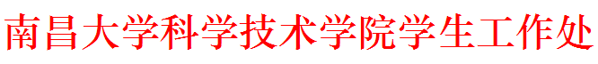

南大科院学工字〔2019〕1号

**关于做好2018—2019学年第一学期奖学金评定工作的通知**

各学科部：

为激励学生勤奋学习、争先创优，不断推进学院的学风建设，根据《南昌大学科学技术学院优秀学生奖学金评定办法》）、《南昌大学科技学院学生综合素质考评办法》（2017年新修订版）规定，2018—2019学年奖学金评定工作自本通知下发之日起开始启动。请各学科部按照通知要求，坚持公平、公正、公开的原则，组织开展具体评定工作，现将有关事项通知如下：

一、根据《南昌大学科学技术学院优秀学生奖学金评定办法》中的奖学金评定流程进行评定。

二、学科部评定及材料上交截止时间为2019年3月29日。

三、材料必须以纸质、电子档形式上交至学工处207办公室。

四、根据公平、公开、公正的原则，切实加强对学生综合素质考评和奖学金评定工作的组织落实，并公布举报电话。

五、当学期受处分学生，不具参评资格，如有发现，将追究辅导员责任。

六、学工处设立监督举报电话并对举报情况进行核查，核查结果与学科部及辅导员年度考核相挂钩。监督举报电话为：88304513。

七、公示期内，严格实行逐级举报，逾期举报不予受理。

附件：2018-2019学年第一学期综合素质考评加分证明操作细则

学生工作处

二〇一九年三月五日

|  |
| --- |
| 南昌大学科学技术学院学生工作处 2019年3月5日印发 |